

บันทึกข้อความ
ส่วนราชการ โรงเรียนเกษมบ้านนาคำ สำนักงานเขตพื้นที่การศึกษาประถมศึกษาอุบลราชธานี เขต 2
ที่ พิเศษ /2563 ลงวันที่ 31 เดือน กรกฎาคม พ.ศ. 2563
เรื่อง รายงานการจัดกิจกรรมวันภาษาไทย ปีการศึกษา 2563

เรียน ผู้อำนวยการโรงเรียนเกษมบ้านนาคำ

สิ่งที่ส่งมาด้วย 1.โครงการ จำนวน 1 ชุด
2.สำเนาคำสั่ง ฯ จำนวน 1 ชุด
3.รายงานสรุปผลการดำเนินงาน จำนวน 1 ชุด
4.ภาพถ่าย จำนวน 1 ชุด
5.สรุปประเมินโครงการ จำนวน 1 ชุด

ตามที่โรงเรียนเกษมบ้านนาคำ ได้ดำเนินกิจกรรมวันภาษาไทย ประจำปีการศึกษา 2563 นั้น บัดนี้ได้ดำเนินการเสร็จสิ้นแล้ว จึงรายงานการดำเนินกิจกรรมดังที่แนบมาพร้อมนี้

จึงเรียนมาเพื่อโปรดทราบ

ลงชื่อ
(นางสาวจุฑามาศ ปักแก้ว)
ผู้รับผิดชอบกิจกรรม

คำนำ

โครงการปฎิสัมพันธ์บ้าน วัด ชุมชนและโรงเรียน ตามหลักสูตรแกนกลางการศึกษาขั้นพื้นฐาน
พุทธศักราช 2551 ได้กำหนดให้สถานศึกษามีการจัดกิจกรรมวันภาษาไทยทั้งนี้เพื่อวัตถุประสงค์ในการจัดกิจกรรม เพื่อ ส่งเสริมให้นักเรียนได้ฝึกฝนและแสดงความสามารถด้านภาษาไทย ส่งเสริมให้นักเรียนมีความคิดริเริ่มและสร้างสรรค์ผลงานอย่างภาคภูมิใจ และยังเป็นการเผยแพร่วัฒนธรรมทางด้านภาษา
ส่งเสริมสนับสนุนให้โรงเรียนกับผู้ปกครองและชุมชนมีการทำกิจกรรมร่วมกัน โรงเรียนจึงได้กำหนดให้มีกิจกรรมวันภาษาไทย ประจำปีการศึกษา 2563 ขึ้น การจัดกิจกรรมดำเนินไปด้วยความเรียบร้อยและบรรลุตามวัตถุประสงค์ ผู้รับผิดชอบกิจกรรม ขอขอบคุณท่านผู้อำนวยการโรงเรียนและคณะครูทุกท่านที่ให้ความร่วมมือในการจัดกิจกรรมในครั้งนี้เป็นอย่างสูง

(นางสาวจุฑามาศ ปักแก้ว)
ผู้รับผิดชอบกิจกรรม

สารบัญ

เรื่อง หน้า
คำนำ
สารบัญ
บทคัดย่อโครงการ(สรุปกิจกรรมโครงการโดยย่อ)
ขั้นตอนการวางแผนการทำงาน(Plan)
โครงการ
คำสั่งแต่งตั้งผู้ดำเนินงานตามโครงการ
บันทึกข้อความขออนุมัติโครงการ
บันทึกข้อความขออนุญาตประชุมผู้เกี่ยวข้องโครงการ
บันทึกข้อความขอเชิญร่วมประชุมวางแผนดำเนินงานตามโครงการ
บันทึกข้อความรายงานการประชุมผู้เกี่ยวข้องโครงการ
บันทึกข้อความการประเมินโครงการก่อนการดำเนินการ
ขั้นตอนการลงมือปฏิบัติงาน(Do)
บันทึกข้อความขอดำเนินกิจกรรม/โครงการ
ปฏิทิน กำหนดการ โครงการ
ขั้นตอนการตรวจสอบผลการปฏิบัติงาน(Check)
บันทึกข้อความรายงานติดตามผลงานระหว่างดำเนินกิจกรรม/โครงการ
แบบประเมินผลกิจกรรม/โครงการ
ขั้นตอนแก้ไขปรับปรุงการทำงาน(Action)
บันทึกข้อความรายงานผลการจัดกิจกรรม/โครงการ
สรุปแบบประเมินผลการจัดกิจกรรม/โครงการ
บันทึกข้อความการนำผลการประเมินมาปรับปรุงแก้ไขกิจกรรม/โครงการ
ภาคผนวก
รูปภาพกิจกรรม
แบบประเมินการจัดกิจกรรม

บทคัดย่อโครงการ

โครงการการปฎิสัมพันธ์บ้าน วัด ชุมชนและโรงเรียน ตามหลักสูตรแกนกลางการศึกษา ขั้นพื้นฐาน พุทธศักราช 2551 ได้กำหนดให้สถานศึกษาดำเนินการจัดกิจกรรมวันภาษาไทยทั้งนี้เพื่อ วัตถุประสงค์ในการจัดกิจกรรม เพื่อ ส่งเสริมให้นักเรียนได้ฝึกฝนและแสดงความสามารถด้านภาษาไทย ส่งเสริมให้นักเรียน มีความคิดริเริ่มและสร้างสรรค์ผลงานอย่างภาคภูมิใจ และยังเป็นการเผยแพร่วัฒนธรรมทาง ด้านภาษา ในปีการศึกษา 2563 โรงเรียนได้ได้จัดกิจกรรมวันภาษาไทยขึ้นใน วันที่ 29 กรกฎาคม พ.ศ. 2563 มีผู้เข้าร่วมกิจกรรม จำนวน 82 คน คิดเป็นร้อยละ 100 ไม่มาร่วมกิจกรรม จำนวน ...-... คน คิดเป็นร้อยละ -

ขั้นตอน
การวางแผนการทำงาน
Plan

โครงการ ปฎิสัมพันธ์บ้าน วัด ชุมชนและโรงเรียน
สนองกลยุทธ์ สพฐ. ที่ ๔ พัฒนาระบบการบริหารจัดการ
กลยุทธ์โรงเรียน ที่ ๕ พัฒนาประสิทธิภาพการบริหารจัดการตามแนวทางการกระจาย อำนาจทางการศึกษาหลักธรรมาภิบาล เน้นการมีส่วนร่วมทุกภาคส่วนเพื่อสนับสนุนส่งเสริมการจัดการศึกษา
มาตรฐานคุณภาพการศึกษา สพฐ. ด้านการจัดการศึกษา
มาตรฐานที่ ๘ ผู้บริหารปฏิบัติงานตามบทบาทหน้าที่อย่างมีประสิทธิภาพ และ
เกิดประสิทธิผล
ตัวบ่งชี้ สมศ. ด้านการบริหารและธรรมาภิบาลสถานศึกษา ตัวบ่งชี้ที่ ๑๐
กลุ่มบริหารที่รับผิดชอบ กลุ่มบริหารงานทั่วไป
ผู้รับผิดชอบ นายวิศิษย์ ใชญันและคณะครู
ระยะเวลาดำเนินการ มีนาคม ๒๕๖3 – มีนาคม ๒๕๖4
๑. หลักการและเหตุผล
ภารกิจที่สำคัญประการหนึ่งของโรงเรียนก็คือ การสร้างความสัมพันธ์และการให้บริการที่ดีต่อชุมชน เพราะกลยุทธ์ในการปฏิรูปการศึกษานั้น มุ่งเน้นให้ชุมชนเข้ามามีส่วนร่วมในการบริหารจัดการศึกษา และให้การสนับสนุนด้านทรัพยากร นอกเหนือจากกิจกรรมด้านการเรียนการสอนแล้ว โรงเรียนจึงต้องจัดกิจกรรมเผยแพร่ความรู้ ข่าวสารการให้การบริการอาคารสถานที่ วัสดุอุปกรณ์ และนำนักเรียนออกไปพัฒนาชุมชน เพื่อสร้างความเข้าใจอันดีให้เกิดขึ้นแก่ชุมชน เพื่อเปิดโอกาสให้ทุกฝ่ายได้ให้การสนับสนุนส่งเสริม และเข้ามามีส่วนร่วมในการจัดการศึกษาด้วย
โรงเรียนเห็นความสำคัญในการสร้างความสัมพันธ์บ้าน วัด ชุมชนและโรงเรียน จึงเปิดโอกาสให้ทุกภาคส่วนเข้ามามีส่วนร่วมในการจัดการศึกษา
๒. วัตถุประสงค์
๑. เพื่อส่งเสริมสนับสนุนให้โรงเรียนมีการประชุมผู้ปกครองและคณะกรรมการสถานศึกษาอย่างน้อยภาคเรียนละ ๑ ครั้ง
๒. เพื่อส่งเสริมสนับสนุนให้โรงเรียนได้รับความร่วมมือจากผู้ปกครองและชุมชนในการพัฒนาโรงเรียนอย่างต่อเนื่อง
๓. โรงเรียนส่งเสริมสนับสนุนให้คณะครูได้ออกเยี่ยมบ้านนักเรียนทุกคน ปีละ ๒ ครั้ง
๔. เพื่อส่งเสริมสนับสนุนให้โรงเรียนกับผู้ปกครองและชุมชนมีการทำกิจกรรมร่วมกัน
๓. เป้าหมาย
ผลผลิต /ด้านปริมาณ (Outputs)
๑. โรงเรียนมีการประชุมผู้ปกครองและคณะกรรมการสถานศึกษาอย่างน้อยภาคเรียนละ ๑ ครั้ง
๒. โรงเรียนได้รับความร่วมมือจากผู้ปกครองและชุมชนในการพัฒนาโรงเรียนอย่างต่อเนื่อง
๓. ร้อยละ ๑๐๐ ของนักเรียน ที่คณะครูได้ออกเยี่ยมบ้านทุกคน
๔. โรงเรียนกับผู้ปกครองและชุมชนมีการทำกิจกรรมร่วมกันอย่างน้อย จำนวน ๑๕ ครั้ง/ปี
คิดเป็นร้อยละ ๑๐๐

ผลลัพธ์ / ด้านคุณภาพ (Qutcomes)
โรงเรียนเกษมบ้านนาคำ เปิดโอกาสให้ทุกภาคส่วนเข้ามามีส่วนร่วมทำกิจกรรม ในการจัดการศึก ตามมาตรฐานสากล สพฐ. และ สมศ.
4. กิจกรรมในการดำเนินการ
รายละเอียดกิจกรรม | ระยะเวลา | ผู้รับผิดชอบ
กิจกรรมที่ 1 วิสาขบูชา ประกอบด้วย  ขั้นเตรียมการ (P)  ๑. ศึกษาผลการดำเนินงานการจัดกิจกรรมในปีที่ผ่านมาเพื่อจัดทำกิจกรรมนำเสนอฝ่ายบริหาร  ๒. แต่งตั้งคณะกรรมการดำเนินงาน  ขั้นดำเนินการ (D)  ๑. ประชุมคณะทำงานเพื่อชี้แจงการจัดกิจกรรม  2. ดำเนินการตามกิจกรรม  ขั้นนิเทศติดตามผล (C)  โรงเรียนนิเทศติดตามการดำเนินงานและอำนวยความสะดวกในการดำเนินกิจกรรมของผู้เกี่ยวข้องให้เป็นไปตามภาระงานที่โครงการฯกำหนด  ขั้นประเมินและรายงาน (A)  ๑.สรุปประเมิน  ๒.จัดทำรายงานโครงการฯ เสนอฝ่ายบริหาร | มี.ค.๖3  - มี.ค.๖4 | ผู้บริหาร และคณะครู
กิจกรรมที่ 2 อาสาฬหบูชา/เข้าพรรษา ประกอบด้วย  ขั้นเตรียมการ (P)  ๑. ศึกษาผลการดำเนินงานการจัดกิจกรรมในปีที่ผ่านมาเพื่อจัดทำกิจกรรมนำเสนอฝ่ายบริหาร  ๒. แต่งตั้งคณะกรรมการดำเนินงาน  ขั้นดำเนินการ (D)  ๑. ประชุมคณะทำงานเพื่อชี้แจงการจัดกิจกรรม  2. ดำเนินการตามกิจกรรม  ขั้นนิเทศติดตามผล (C)  โรงเรียนนิเทศติดตามการดำเนินงานและอำนวยความสะดวกในการดำเนินกิจกรรมของผู้เกี่ยวข้องให้เป็นไปตามภาระงานที่โครงการฯกำหนด  ขั้นประเมินและรายงาน (A)  ๑.สรุปประเมิน  ๒.จัดทำรายงานโครงการฯ เสนอฝ่ายบริหาร | มี.ค.๖3  - มี.ค.๖4 | ผู้บริหาร และคณะครู
กิจกรรมที่ 3 วันมาฆบูชา ประกอบด้วย  ขั้นเตรียมการ (P)  ๑. ศึกษาผลการดำเนินงานการจัดกิจกรรมในปีที่ผ่านมาเพื่อจัดทำกิจกรรมนำเสนอฝ่ายบริหาร  ๒. แต่งตั้งคณะกรรมการดำเนินงาน  ขั้นดำเนินการ (D)  ๑. ประชุมคณะทำงานเพื่อชี้แจงการจัดกิจกรรม  2. ดำเนินการตามกิจกรรม  ขั้นนิเทศติดตามผล (C)  โรงเรียนนิเทศติดตามการดำเนินงานและอำนวยความสะดวกในการดำเนินกิจกรรมของผู้เกี่ยวข้องให้เป็นไปตามภาระงานที่โครงการฯกำหนด  ขั้นประเมินและรายงาน (A)  ๑.สรุปประเมิน  ๒.จัดทำรายงานโครงการฯ เสนอฝ่ายบริหาร | มี.ค.๖3  - มี.ค.๖4 | ผู้บริหาร และคณะครู
กิจกรรมที่ 4 วันแม่ ประกอบด้วย  ขั้นเตรียมการ (P)  ๑. ศึกษาผลการดำเนินงานการจัดกิจกรรมในปีที่ผ่านมาเพื่อจัดทำกิจกรรมนำเสนอฝ่ายบริหาร  ๒. แต่งตั้งคณะกรรมการดำเนินงาน  ขั้นดำเนินการ (D)  ๑. ประชุมคณะทำงานเพื่อชี้แจงการจัดกิจกรรม  2. ดำเนินการตามกิจกรรม  ขั้นนิเทศติดตามผล (C)  โรงเรียนนิเทศติดตามการดำเนินงานและอำนวยความสะดวกในการดำเนินกิจกรรมของผู้เกี่ยวข้องให้เป็นไปตามภาระงานที่โครงการฯกำหนด  ขั้นประเมินและรายงาน (A)  ๑.สรุปประเมิน  ๒.จัดทำรายงานโครงการฯ เสนอฝ่ายบริหาร | มี.ค.๖3  - มี.ค.๖4 | ผู้บริหาร และคณะครู
กิจกรรมที่ 5 วันพ่อ ประกอบด้วย
ขั้นเตรียมการ (P)
๑. ศึกษาผลการดำเนินงานการจัดกิจกรรมในปีที่ผ่านมาเพื่อจัดทำกิจกรรมนำเสนอฝ่ายบริหาร
๒. แต่งตั้งคณะกรรมการดำเนินงาน
ขั้นดำเนินการ (D)
๑. ประชุมคณะทำงานเพื่อชี้แจงการจัดกิจกรรม
2. ดำเนินการตามกิจกรรม
ขั้นนิเทศติดตามผล (C)
โรงเรียนนิเทศติดตามการดำเนินงานและอำนวยความสะดวกในการดำเนินกิจกรรมของผู้เกี่ยวข้องให้เป็นไปตามภาระงานที่โครงการฯกำหนด
ขั้นประเมินและรายงาน (A)
๑.สรุปประเมิน
๒.จัดทำรายงานโครงการฯ เสนอฝ่ายบริหาร

กิจกรรมที่ 6 วันปีใหม่ ประกอบด้วย
ขั้นเตรียมการ (P)
๑. ศึกษาผลการดำเนินงานการจัดกิจกรรมในปีที่ผ่านมาเพื่อจัดทำกิจกรรมนำเสนอฝ่ายบริหาร
๒. แต่งตั้งคณะกรรมการดำเนินงาน
ขั้นดำเนินการ (D)
๑. ประชุมคณะทำงานเพื่อชี้แจงการจัดกิจกรรม
2. ดำเนินการตามกิจกรรม
ขั้นนิเทศติดตามผล (C)
โรงเรียนนิเทศติดตามการดำเนินงานและอำนวยความสะดวกในการดำเนินกิจกรรมของผู้เกี่ยวข้องให้เป็นไปตามภาระงานที่โครงการฯกำหนด
ขั้นประเมินและรายงาน (A)
๑.สรุปประเมิน
๒.จัดทำรายงานโครงการฯ เสนอฝ่ายบริหาร
กิจกรรมที่ 7 วันเด็ก ประกอบด้วย
ขั้นเตรียมการ (P)
๑. ศึกษาผลการดำเนินงานการจัดกิจกรรมในปีที่ผ่านมาเพื่อจัดทำกิจกรรมนำเสนอฝ่ายบริหาร
๒. แต่งตั้งคณะกรรมการดำเนินงาน
ขั้นดำเนินการ (D)
๑. ประชุมคณะทำงานเพื่อชี้แจงการจัดกิจกรรม
2. ดำเนินการตามกิจกรรม
ขั้นนิเทศติดตามผล (C)
โรงเรียนนิเทศติดตามการดำเนินงานและอำนวยความสะดวกในการดำเนินกิจกรรมของผู้เกี่ยวข้องให้เป็นไปตามภาระงานที่โครงการฯกำหนด
ขั้นประเมินและรายงาน (A)
๑.สรุปประเมิน
๒.จัดทำรายงานโครงการฯ เสนอฝ่ายบริหาร
กิจกรรมที่ 8 วันภาษาไทย/วันสุนทรภู่ ประกอบด้วย
ขั้นเตรียมการ (P)
๑. ศึกษาผลการดำเนินงานการจัดกิจกรรมในปีที่ผ่านมาเพื่อจัดทำกิจกรรมนำเสนอฝ่ายบริหาร
๒. แต่งตั้งคณะกรรมการดำเนินงาน

ขั้นดำเนินการ (D)
๑. ประชุมคณะทำงานเพื่อชี้แจงการจัดกิจกรรม
2. ดำเนินการตามกิจกรรม

ขั้นนิเทศติดตามผล (C)
โรงเรียนนิเทศติดตามการดำเนินงานและอำนวยความสะดวกในการดำเนินกิจกรรมของผู้เกี่ยวข้องให้เป็นไปตามภาระงานที่โครงการฯกำหนด
ขั้นประเมินและรายงาน (A)
๑.สรุปประเมิน
๒.จัดทำรายงานโครงการฯ เสนอฝ่ายบริหาร
กิจกรรมที่ 9 วันวิทยาสาสตร์/อาเซียน ประกอบด้วย
ขั้นเตรียมการ (P)
๑. ศึกษาผลการดำเนินงานการจัดกิจกรรมในปีที่ผ่านมาเพื่อจัดทำกิจกรรมนำเสนอฝ่ายบริหาร
๒. แต่งตั้งคณะกรรมการดำเนินงาน
ขั้นดำเนินการ (D)
๑. ประชุมคณะทำงานเพื่อชี้แจงการจัดกิจกรรม
2. ดำเนินการตามกิจกรรม
ขั้นนิเทศติดตามผล (C)
โรงเรียนนิเทศติดตามการดำเนินงานและอำนวยความสะดวกในการดำเนินกิจกรรมของผู้เกี่ยวข้องให้เป็นไปตามภาระงานที่โครงการฯกำหนด
ขั้นประเมินและรายงาน (A)
๑.สรุปประเมิน
๒.จัดทำรายงานโครงการฯ เสนอฝ่ายบริหาร
กิจกรรมที่ 10 วันคริสมาสต์ ประกอบด้วย
ขั้นเตรียมการ (P)
๑. ศึกษาผลการดำเนินงานการจัดกิจกรรมในปีที่ผ่านมาเพื่อจัดทำกิจกรรมนำเสนอฝ่ายบริหาร
๒. แต่งตั้งคณะกรรมการดำเนินงาน
ขั้นดำเนินการ (D)
๑. ประชุมคณะทำงานเพื่อชี้แจงการจัดกิจกรรม
2. ดำเนินการตามกิจกรรม
ขั้นนิเทศติดตามผล (C)
โรงเรียนนิเทศติดตามการดำเนินงานและอำนวยความสะดวกในการดำเนินกิจกรรมของผู้เกี่ยวข้องให้เป็นไปตามภาระงานที่โครงการฯกำหนด
ขั้นประเมินและรายงาน (A)
๑.สรุปประเมิน
๒.จัดทำรายงานโครงการฯ เสนอฝ่ายบริหาร
กิจกรรมที่ 11 วันไหว้ครู ประกอบด้วย
ขั้นเตรียมการ (P)
๑. ศึกษาผลการดำเนินงานการจัดกิจกรรมในปีที่ผ่านมาเพื่อจัดทำกิจกรรมนำเสนอฝ่ายบริหาร
๒. แต่งตั้งคณะกรรมการดำเนินงาน
ขั้นดำเนินการ (D)
๑. ประชุมคณะทำงานเพื่อชี้แจงการจัดกิจกรรม
2. ดำเนินการตามกิจกรรม
ขั้นนิเทศติดตามผล (C)
โรงเรียนนิเทศติดตามการดำเนินงานและอำนวยความสะดวกในการดำเนินกิจกรรมของผู้เกี่ยวข้องให้เป็นไปตามภาระงานที่โครงการฯกำหนด
ขั้นประเมินและรายงาน (A)
๑.สรุปประเมิน
๒.จัดทำรายงานโครงการฯ เสนอฝ่ายบริหาร
กิจกรรมที่ 12 วันสถาปนาลูกเสือ ประกอบด้วย
ขั้นเตรียมการ (P)
๑. ศึกษาผลการดำเนินงานการจัดกิจกรรมในปีที่ผ่านมาเพื่อจัดทำกิจกรรมนำเสนอฝ่ายบริหาร
๒. แต่งตั้งคณะกรรมการดำเนินงาน
ขั้นดำเนินการ (D)
๑. ประชุมคณะทำงานเพื่อชี้แจงการจัดกิจกรรม
2. ดำเนินการตามกิจกรรม
ขั้นนิเทศติดตามผล (C)
โรงเรียนนิเทศติดตามการดำเนินงานและอำนวยความสะดวกในการดำเนินกิจกรรมของผู้เกี่ยวข้องให้เป็นไปตามภาระงานที่โครงการฯกำหนด
ขั้นประเมินและรายงาน (A)
๑.สรุปประเมิน
๒.จัดทำรายงานโครงการฯ เสนอฝ่ายบริหาร
กิจกรรมที่ 13 วันรำลึกมหาธีราชเจ้า ประกอบด้วย
ขั้นเตรียมการ (P)
๑. ศึกษาผลการดำเนินงานการจัดกิจกรรมในปีที่ผ่านมาเพื่อจัดทำกิจกรรมนำเสนอฝ่ายบริหาร
๒. แต่งตั้งคณะกรรมการดำเนินงาน
ขั้นดำเนินการ (D)
๑. ประชุมคณะทำงานเพื่อชี้แจงการจัดกิจกรรม
2. ดำเนินการตามกิจกรรม
ขั้นนิเทศติดตามผล (C)
โรงเรียนนิเทศติดตามการดำเนินงานและอำนวยความสะดวกในการดำเนินกิจกรรมของผู้เกี่ยวข้องให้เป็นไปตามภาระงานที่โครงการฯกำหนด
ขั้นประเมินและรายงาน (A)
๑.สรุปประเมิน
๒.จัดทำรายงานโครงการฯ เสนอฝ่ายบริหาร
กิจกรรมที่ 14 วันปัจฉิมนิเทศ ประกอบด้วย
ขั้นเตรียมการ (P)
๑. ศึกษาผลการดำเนินงานการจัดกิจกรรมในปีที่ผ่านมาเพื่อจัดทำกิจกรรมนำเสนอฝ่ายบริหาร
๒. แต่งตั้งคณะกรรมการดำเนินงาน
ขั้นดำเนินการ (D)
๑. ประชุมคณะทำงานเพื่อชี้แจงการจัดกิจกรรม
2. ดำเนินการตามกิจกรรม
ขั้นนิเทศติดตามผล (C)
โรงเรียนนิเทศติดตามการดำเนินงานและอำนวยความสะดวกในการดำเนินกิจกรรมของผู้เกี่ยวข้องให้เป็นไปตามภาระงานที่โครงการฯกำหนด
ขั้นประเมินและรายงาน (A)
๑.สรุปประเมิน
๒.จัดทำรายงานโครงการฯ เสนอฝ่ายบริหาร
กิจกรรมที่ 15 วันประชุมกรรมการสถานศึกษา ประกอบด้วย
ขั้นเตรียมการ (P)
๑. ศึกษาผลการดำเนินงานการจัดกิจกรรมในปีที่ผ่านมาเพื่อจัดทำกิจกรรมนำเสนอฝ่ายบริหาร
๒. แต่งตั้งคณะกรรมการดำเนินงาน
ขั้นดำเนินการ (D)
๑. ประชุมคณะทำงานเพื่อชี้แจงการจัดกิจกรรม
2. ดำเนินการตามกิจกรรม
ขั้นนิเทศติดตามผล (C)
โรงเรียนนิเทศติดตามการดำเนินงานและอำนวยความสะดวกในการดำเนินกิจกรรมของผู้เกี่ยวข้องให้เป็นไปตามภาระงานที่โครงการฯกำหนด
ขั้นประเมินและรายงาน (A)
๑.สรุปประเมิน
๒.จัดทำรายงานโครงการฯ เสนอฝ่ายบริหาร
กิจกรรมที่ 16 รณรงค์ป้องกันยาเสพติด ประกอบด้วย
ขั้นเตรียมการ (P)
๑. ศึกษาผลการดำเนินงานการจัดกิจกรรมในปีที่ผ่านมาเพื่อจัดทำกิจกรรมนำเสนอฝ่ายบริหาร
๒. แต่งตั้งคณะกรรมการดำเนินงาน
ขั้นดำเนินการ (D)
๑. ประชุมคณะทำงานเพื่อชี้แจงการจัดกิจกรรม
2. ดำเนินการตามกิจกรรม
ขั้นนิเทศติดตามผล (C)
โรงเรียนนิเทศติดตามการดำเนินงานและอำนวยความสะดวกในการดำเนินกิจกรรมของผู้เกี่ยวข้องให้เป็นไปตามภาระงานที่โครงการฯกำหนด
ขั้นประเมินและรายงาน (A)
๑.สรุปประเมิน
๒.จัดทำรายงานโครงการฯ เสนอฝ่ายบริหาร
กิจกรรมที่ 17 ระบบดูแลช่วยเหลื่อ เยี่ยมบ้าน ประกอบด้วย
ขั้นเตรียมการ (P)
๑. ศึกษาผลการดำเนินงานการจัดกิจกรรมในปีที่ผ่านมาเพื่อจัดทำกิจกรรมนำเสนอฝ่ายบริหาร
๒. แต่งตั้งคณะกรรมการดำเนินงาน
ขั้นดำเนินการ (D)
๑. ประชุมคณะทำงานเพื่อชี้แจงการจัดกิจกรรม
2. ดำเนินการตามกิจกรรม
ขั้นนิเทศติดตามผล (C)
โรงเรียนนิเทศติดตามการดำเนินงานและอำนวยความสะดวกในการดำเนินกิจกรรมของผู้เกี่ยวข้องให้เป็นไปตามภาระงานที่โครงการฯกำหนด
ขั้นประเมินและรายงาน (A)
๑.สรุปประเมิน
๒.จัดทำรายงานโครงการฯ เสนอฝ่ายบริหาร
กิจกรรมที่ 18 ระบบดูแลช่วยเหลื่อ คัดกรอง ประกอบด้วย
ขั้นเตรียมการ (P)
๑. ศึกษาผลการดำเนินงานการจัดกิจกรรมในปีที่ผ่านมาเพื่อจัดทำกิจกรรมนำเสนอฝ่ายบริหาร
๒. แต่งตั้งคณะกรรมการดำเนินงาน
ขั้นดำเนินการ (D)
๑. ประชุมคณะทำงานเพื่อชี้แจงการจัดกิจกรรม
2. ดำเนินการตามกิจกรรม
ขั้นนิเทศติดตามผล (C)
โรงเรียนนิเทศติดตามการดำเนินงานและอำนวยความสะดวกในการดำเนินกิจกรรมของผู้เกี่ยวข้องให้เป็นไปตามภาระงานที่โครงการฯกำหนด
ขั้นประเมินและรายงาน (A)
๑.สรุปประเมิน
๒.จัดทำรายงานโครงการฯ เสนอฝ่ายบริหาร
กิจกรรมที่ 19 ระบบดูแลช่วยเหลื่อ ประชุมผู้ปกครอง ประกอบด้วย
ขั้นเตรียมการ (P)
๑. ศึกษาผลการดำเนินงานการจัดกิจกรรมในปีที่ผ่านมาเพื่อจัดทำกิจกรรมนำเสนอฝ่ายบริหาร
๒. แต่งตั้งคณะกรรมการดำเนินงาน

ขั้นดำเนินการ (D)
๑. ประชุมคณะทำงานเพื่อชี้แจงการจัดกิจกรรม
2. ดำเนินการตามกิจกรรม
ขั้นนิเทศติดตามผล (C)
โรงเรียนนิเทศติดตามการดำเนินงานและอำนวยความสะดวกในการดำเนินกิจกรรมของผู้เกี่ยวข้องให้เป็นไปตามภาระงานที่โครงการฯกำหนด
ขั้นประเมินและรายงาน (A)
๑.สรุปประเมิน
๒.จัดทำรายงานโครงการฯ เสนอฝ่ายบริหาร
กิจกรรมที่ 20 กิจกรรมประชาธิปไตยในโรงเรียน ประกอบด้วย
ขั้นเตรียมการ (P)
๑. ศึกษาผลการดำเนินงานการจัดกิจกรรมในปีที่ผ่านมาเพื่อจัดทำกิจกรรมนำเสนอฝ่ายบริหาร
๒. แต่งตั้งคณะกรรมการดำเนินงาน
ขั้นดำเนินการ (D)
๑. ประชุมคณะทำงานเพื่อชี้แจงการจัดกิจกรรม
2. ดำเนินการตามกิจกรรม
ขั้นนิเทศติดตามผล (C)
โรงเรียนนิเทศติดตามการดำเนินงานและอำนวยความสะดวกในการดำเนินกิจกรรมของผู้เกี่ยวข้องให้เป็นไปตามภาระงานที่โครงการฯกำหนด
ขั้นประเมินและรายงาน (A)
๑.สรุปประเมิน
๒.จัดทำรายงานโครงการฯ เสนอฝ่ายบริหาร
กิจกรรมที่ 21 จิตอาสา ประกอบด้วย
ขั้นเตรียมการ (P)
๑. ศึกษาผลการดำเนินงานการจัดกิจกรรมในปีที่ผ่านมาเพื่อจัดทำกิจกรรมนำเสนอฝ่ายบริหาร
๒. แต่งตั้งคณะกรรมการดำเนินงาน
ขั้นดำเนินการ (D)
๑. ประชุมคณะทำงานเพื่อชี้แจงการจัดกิจกรรม
2. ดำเนินการตามกิจกรรม
ขั้นนิเทศติดตามผล (C)
โรงเรียนนิเทศติดตามการดำเนินงานและอำนวยความสะดวกในการดำเนินกิจกรรมของผู้เกี่ยวข้องให้เป็นไปตามภาระงานที่โครงการฯกำหนด
ขั้นประเมินและรายงาน (A)
๑.สรุปประเมิน
๒.จัดทำรายงานโครงการฯ เสนอฝ่ายบริหาร

๕. ผู้เข้าร่วมโครงการฯ
๕.๑ ผู้บริหารสถานศึกษาโรงเรียนเกษมบ้านนาคำ
๕.๒ คณะครูและนักเรียนโรงเรียนเกษมบ้านนาคำ
๕.๓ นักเรียน ผู้ปกครอง ชุมชนและคณะกรรมการสถานศึกษา

6. กิจกรรมและรายละเอียดการใช้งบประมาณ
งบประมาณจากเงินอุดหนุนระดับปฐมวัยและระดับประถมศึกษา เป็นเงิน 2,600 บาท
รายละเอียดงบประมาณ ค่าตอบแทน บาท
ค่าใช้สอย บาท
ค่าวัสดุ 2,600 บาท
อื่น ๆ บาท
ที่ | กิจกรรม | งบประมาณ | ลักษณะงบประมาณ |  |  |  | สถานที่
ที่ | กิจกรรม | งบประมาณ | ค่าตอบแทน | ค่าใช้สอย | ค่าวัสดุ | อื่นๆ | สถานที่
๑. | วันวิสาขบูชา |  |  |  |  |  | ร.ร.กนค
๒. | วันอาสาฬหบูชา/เข้าพรรษา | 600 |  |  |  |  | ร.ร.กนค
3. | วันมาฆบุชา |  |  |  |  |  | ร.ร.กนค
4. | วันแม่ | 1,000 |  |  |  |  | ร.ร.กนค
5. | วันพ่อ |  |  |  |  |  | ร.ร.กนค
6. | วันปีใหม่ |  |  |  |  |  | ร.ร.กนค
7. | วันเด็ก | 500 |  |  |  |  | ร.ร.กนค
8. | วันภาษาไทย/วันสุนทรภู่ |  |  |  |  |  | ร.ร.กนค
9. | วันวิทยาศาสตร์/อาเซียน |  |  |  |  |  | ร.ร.กนค
10. | วันคริสมาสต์ |  |  |  |  |  | ร.ร.กนค
11. | วันไหว้ครู |  |  |  |  |  | ร.ร.กนค
12 | วันสถาปนาลูกเสือ |  |  |  |  |  | ร.ร.กนค
13. | วันรำลึกมหาธีราชเจ้า |  |  |  |  |  | ร.ร.กนค
14 | วันปัจฉิมนิเทศ |  |  |  |  |  | ร.ร.กนค
15 | ประชุมกรรมการสถานศึกษา |  |  |  |  |  | ร.ร.กนค
16 | รณรงค์ป้องกันยาเสพติด |  |  |  |  |  | ร.ร.กนค
17 | ระบบดูแลช่วยเหลือ เยี่ยมบ้าน |  |  |  |  |  | ร.ร.กนค
18 | ระบบดูแลช่วยเหลือ คัดกรอง |  |  |  |  |  | ร.ร.กนค
19 | ระบบดูแลช่วยเหลือ ประชุมผู้ปกครอง | 500 |  |  |  |  | ร.ร.กนค
20 | ประชาธิปไตยในโรงเรียน |  |  |  |  |  | ร.ร.กนค
21 | จิตอาสา |  |  |  |  |  | ร.ร.กนค
รวมงบประมาณ |  | 2,600
๘. การประเมินผลการดำเนินงาน
ตัวบ่งชี้ความสำเร็จ | วิธีการประเมิน | เครื่องมือที่ใช้
ด้านปริมาณ  กิจกรรมเปิดโอกาสให้ทุกภาคส่วนเข้ามามีส่วนร่วมในการจัดการศึกษา  ๑)สร้างแรงจูงใจให้ผู้ปกครอง ชุมชนและหน่วยงานองค์กรภายนอกเข้ามามีส่วนร่วมในการจัดการศึกษาของโรงเรียน เช่น กิจกรรมวันแม่ วันเด็ก วันสำคัญทางศาสนา วันรณรงค์ป้องกันยาเสพติด ทัศนศึกษาแหล่งเรียนรู้ วันรณรงค์ป้องกันยาเสพติด ประชาธิปไตยในโรงเรียน  ๒) ประชุมคณะกรรมการสถานศึกษาและผู้ปกครองนักเรียนอย่างน้อยภาคเรียนละ ๑ ครั้ง  ๓) การเยี่ยมบ้านนักเรียน ๑๐๐  ๔) จัดการเรียนการสอนให้นักเรียนฝึกคิดวิเคราะห์ ส่งเสริมให้มีคุณธรรม จิตอาสา มีจิตสาธารณะ โรงเรียนวิถีพุทธ (ส่งวารสารข่าวสารของโรงเรียนถึงผู้ปกครอง)  ด้านคุณภาพ  โรงเรียนเกษมบ้านนาคำ เปิดโอกาสให้ทุกภาคส่วนเข้ามามีส่วนร่วมในการจัดการศึกษาตามมาตรฐานสากล สพฐ.  และ สมศ. | ประเมินผล  สังเกต  สำรวจ  ประเมินผล  สังเกต  สำรวจ  สัมภาษณ์ | แบบประเมินผล  แบบสังเกต  แบบสำรวจ  แบบประเมินผล  แบบสังเกต  แบบสำรวจ  แบบสัมภาษณ์

๙. ผลที่คาดว่าจะได้รับ
๑. ผู้ปกครองและคณะกรรมการสถานศึกษา มาร่วมประชุมกับโรงเรียนเพื่อร่วมจัดการศึกษาให้โรงเรียนมีคุณภาพ
๒.โรงเรียนได้รับความร่วมมือจากผู้ปกครองและชุมชนในการพัฒนาโรงเรียนอย่างต่อเนื่อง
๓. คณะครูได้ออกเยี่ยมบ้านนักเรียนทุกคน ปีละ ๒ ครั้ง
๔. โรงเรียนกับผู้ปกครองและชุมชนมีการทำกิจกรรมร่วมกัน เพื่อร่วมกันในการจัดการศึกษาตามมาตรฐานสากล สพฐ. และ สมศ.


คำสั่งโรงเรียนเกษมบ้านนาคำ
ที่ 46 /2563

เรื่อง แต่งตั้งคณะกรรมการจัดงานวันภาษาไทย ประจำปี 2563
------------------------------------------
ด้วยโรงเรียนเกษมบ้านนาคำ จะได้จัดกิจกรรมวันภาษาไทย เนื่องในวันภาษาไทยแห่งชาติ เพื่อเป็นการส่งเสริมให้ผู้เรียนได้เรียนรู้นอกเหนือจากการเรียน อีกทั้งยังเป็นการส่งเสริมให้ผู้เรียนได้พัฒนาการเรียนรู้ด้านภาษาไทยที่ใช้สื่อสารกันอย่างถูกต้อง รวมถึงเรียนรู้วัฒนธรรมไทยที่เริ่มห่างหายไปจากวิถีชีวิตของคนไทยในปัจจุบัน นักเรียนตระหนักถึงความสำคัญและเห็นคุณค่าของภาษาไทย เป็นการอนุรักษ์ภาษาและวัฒนธรรมไทย
เพื่อให้การจัดกิจกรรมวันภาษาไทยแห่งชาติเป็นไปด้วยความเรียบร้อย และบรรลุตามวัตถุประสงค์ที่ตั้งไว้ จึงขอแต่งตั้งคณะกรรมการดำเนินการจัดกิจกรรม ดังนี้
1. คณะกรรมการฝ่ายอำนวยการ ประกอบด้วย
  - นายวิศิษย์ ใชญัน ประธานคณะกรรมการ
  - นางสุดจิตร โพธิตาด รองประธานคณะกรรมการ
  - นางสาวสุกัญญา ป้องสีดา กรรมการ
  - นางสาวอรุณศรี หมายมั่น กรรมการ
  - นางสาวจุฑามาศ ปักแก้ว กรรมการและเลขานุการ
มีหน้าที่ ให้คำปรึกษา แนะนำ ช่วยเหลือ เพื่อให้การปฏิบัติงานดำเนินไปด้วยความเรียบร้อย
2. คณะกรรมการฝ่ายดำเนินการ แข่งขันการวาดภาพระบายสี คัดลายมือ กิจกรรมวันภาษาไทย ตามช่วงชั้น ประกอบด้วย
2.1 นางสุดจิตร โพธิตาด ประธานกรรมการ
2.2 นางสาวสุกัญญา ป้องสีดา กรรมการ
2.3 นางสาวอรุณศรี หมายมั่น กรรมการ
2.4 นางสาวนิตยา แสงก่ำ กรรมการ
2.5 นางสาวจุฑามาศ ปักแก้ว กรรมการและเลขานุการ
2.6 นางสาวโสภิดา บัวลอย ผู้ช่วยกรรมการและเลขานุการ
มีหน้าที่ 1. ดำเนินการแข่งขันทักษะกิจกรรมดังกล่าว และคัดเลือกผลการประกวดให้แล้วเสร็จ
2. ส่งผลการประกวดและรายชื่อที่ชนะเลิศอันดับ ๑-3 ของทุกชั้นให้เลขานุการฝ่ายกิจกรรม ภายในวันที่ 24 กรกฎาคม ๒๕63
3. นำผลงานที่จัดนิทรรศการ เพื่อให้นักเรียนได้ชื่นชมผลงาน

3. คณะกรรมการฝ่ายนิทรรศการ ประกอบด้วย
3.1 นางสุดจิตร โพธิตาด ประธานกรรมการ
3.2 นางสาวสุกัญญา ป้องสีดา กรรมการ
3.3 นางสาวอรุณศรี หมายมั่น กรรมการ
3.4 นางสาวนิตยา แสงก่ำ กรรมการ
3.5 เด็กหญิงภาวิณี ลีลา กรรมการ
3.6 เด็กชายเกียรติศักดิ์ ชาวเซโปน กรรมการ
3.7 นางสาวจุฑามาศ ปักแก้ว กรรมการและเลขานุการ
3.8 นางสาวโสภิดา บัวลอย ผู้ช่วยกรรมการและเลขานุการ
มีหน้าที่ 1. รวบรวมผลการประกวดทุกชั้นพร้อมรายชื่อผู้ที่ได้รับรางวัล
2. นำผลงานที่ชนะเลิศจัดนิทรรศการให้แล้วเสร็จภายในวันที่ 29 กรกฎาคม ๒๕63
๓. รวบรวมรายชื่อนักเรียนที่ชนะเลิศทุกรายการ ทั้งหมดให้เลขานุการฝ่ายจัดพิมพ์
เกียรติบัตร ให้เสร็จภายในวันที่ 29 กรกฎาคม ๒๕63
4. คณะกรรมการฝ่ายสรุปประเมินผลและจัดพิมพ์เกียรติบัตร ประกอบด้วย
4.1 นางสาวจุฑามาศ ปักแก้ว ประธานกรรมการ
4.2 นางสาวอรุณศรี หมายมั่น กรรมการ
4.3 นางสาวโสภิดา บัวลอย กรรมการและผู้ช่วยเลขานุการ
มีหน้าที่ 1. บันทึกภาพตลอดงานตามความเหมาะสม รวบรวมภาพส่งคณะกรรมการประมวลผลกิจกรรมนำเสนอภาพกิจกรรบน website และ facebook ของโรงเรียน ตลอดจนสรุปรายงานผล
การดำเนินงานให้ผู้อำนวยการโรงเรียนทราบ
2. จัดพิมพ์เกียรติบัตรผู้ที่ชนะเลิศผลการประกวดทุกรายการให้แล้วเสร็จภายในวันที่ 29 กรกฎาคม ๒๕63
3.แจ้งนักเรียนเตรียมตัวรับเกียรติบัตรที่จะเข้ารับรางวัลชนะเลิศ ในวันที่ 29 กรกฎาคม 2563 โดยประสานกับฝ่ายพิธีการให้เรียบร้อย
ให้ผู้ที่ได้รับแต่งตั้งปฏิบัติหน้าที่ที่ได้รับมอบหมายด้วยความรับผิดชอบและเสียสละ
หากมีอุปสรรคหรือปัญหาใดที่ไม่อาจแก้ไขได้ ให้รายงานผู้บริหารโรงเรียนทราบ เพื่อพิจารณาต่อไป

ทั้งนี้ ตั้งแต่บัดนี้เป็นต้นไป

สั่ง ณ วันที่ 24 กรกฎาคม พ.ศ. 2563

(ลงชื่อ)
(นายวิศิษย์ ใชญัน)
ผู้อำนวยการโรงเรียนเกษมบ้านนาคำ

บันทึกรายงาน
ส่วนราชการ โรงเรียนเกษมบ้านนาคำ สำนักงานเขตพื้นที่การศึกษาประถมศึกษาอุบลราชธานี เขต 2
ที่ พิเศษ /2563 ลงวันที่ 17 เดือน กรกฎาคม พ.ศ. 2563
เรื่อง ขออนุมัติโครงการ ปีการศึกษา 2563

เรียน ผู้อำนวยการโรงเรียนเกษมบ้านนาคำ

สิ่งที่ส่งมาด้วย 1. โครงการ จำนวน 1 ชุด

ตามที่โรงเรียนเกษมบ้านนาคำ ได้มอบหมายให้ข้าพเจ้ารับผิดชอบงานกิจกรรมวันภาษาไทย ประจำปีการศึกษา 2563 นั้น ข้าพเจ้าขออนุมัติโครงการ เพื่อดำเนินงานตามโครงการที่แนบมาพร้อมนี้

จึงเรียนมาเพื่อโปรดทราบและพิจารณา

ลงชื่อ
(นางสาวจุฑามาศ ปักแก้ว)
ผู้รับผิดชอบกิจกรรม

ความเห็นผู้บังคับบัญชา
.................................... อนุมัติ
.................................... ไม่อนุมัติเนื่องจาก

............................................ (ลงชื่อ)
(นายวิศิษย์ ใชญัน)
ผู้อำนวยการโรงเรียนเกษมบ้านนาคำ

..................................................................

บันทึกข้อความ
ส่วนราชการ โรงเรียนเกษมบ้านนาคำ สำนักงานเขตพื้นที่การศึกษาประถมศึกษาอุบลราชธานี เขต 2
ที่ พิเศษ /2563 ลงวันที่ 20 กรกฎาคม พ.ศ. 2563
เรื่อง ขออนุญาตประชุมผู้เกี่ยวข้องการจัดกิจกรรมวันภาษาไทย ปีการศึกษา 2563

เรียน ผู้อำนวยการโรงเรียนเกษมบ้านนาคำ

ตามคำสั่งที่ 46 /2563 ได้มอบหมายให้ข้าพเจ้าและคณะ รับผิดชอบกิจกรรมวันภาษาไทยปีการศึกษา 2563 ซึ่งจำเป็นต้องมีการปรึกษาหารือกับข้าราชการครูและผู้เกี่ยวข้อง ในการดำเนินกิจกรรมให้บรรลุวัตถุประสงค์,
ดังนั้น จึงขออนุญาตเชิญผู้เกี่ยวข้องร่วมประชุม ในวันที่ 20 กรกฎาคม พ.ศ. 2563 ณ ห้องพักครู เวลา 15.30 น. ดังมีรายนามดังนี้
1. นางสุดจิตร โพธิตาด
2. นางสาวจุฑามาศ ปักแก้ว
3. นางสาวสุกัญญา ป้องสีดา
4. นางสาวอรุณศรี หมายมั่น
5. นางสาวเพียรสุดา ใจยาว
6. นางสาวโสภิดา บัวลอย
7. นายนิยม บัวลอย

จึงเรียนมาเพื่อโปรดทราบและขออนุญาต

ลงชื่อ
(นางสาวจุฑามาศ ปักแก้ว)
ผู้รับผิดชอบกิจกรรม
ความเห็นผู้บังคับบัญชา
.................................... อนุมัติ
.................................... ไม่อนุมัติเนื่องจาก

............................................ (ลงชื่อ)
(นายวิศิษย์ ใชญัน)
ผู้อำนวยการโรงเรียนเกษมบ้านนาคำ

............................................
..................................................................

บันทึกข้อความ
ส่วนราชการ โรงเรียนเกษมบ้านนาคำ สำนักงานเขตพื้นที่การศึกษาประถมศึกษาอุบลราชธานี เขต 2
ที่ พิเศษ/2563 ลงวันที่ 18 กรกฎาคม พ.ศ. 2562
เรื่อง ขอเชิญประชุมร่วมวางแผนการจัดกิจกรรมวันภาษาไทย ปีการศึกษา 2563

เรียน คุณครูคณะครูโรงเรียนเกษมบ้านนาคำ

ตามคำสั่งที่ 46 /2563 ได้มอบหมายให้ข้าพเจ้าและคณะ รับผิดชอบกิจกรรมวันภาษาไทย ปีการศึกษา 2563 ซึ่งจำเป็นต้องมีการปรึกษาหารือกับข้าราชการครูและผู้เกี่ยวข้อง ในการดำเนินโครงการให้บรรลุวัตถุประสงค์
ข้าพเจ้าได้ขออนุญาตผู้บริหารในการเชิญผู้เกี่ยวข้องร่วมประชุมดำเนินโครงการ ในวันที่ 20 กรกฎาคม พ.ศ. 2563 ณ ห้องพักครู เวลา 15.30 น. ดังมีเรื่องพิจารณาร่วมกันดังนี้
1. กำหนดการจัดกิจกรรมวันภาษาไทย
2. แนวทางการดำเนินการกิจกรรมภาษาไทย

จึงเรียนมาเพื่อโปรดทราบและเข้าร่วมประชุมตาม วัน เวลา ดังกล่าว โดยพร้อมเพรียงกัน

ลงชื่อ
(นางสาวจุฑามาศ ปักแก้ว)
ผู้รับผิดชอบกิจกรรม

รับทราบ

บันทึกข้อความ
ส่วนราชการ โรงเรียนเกษมบ้านนาคำ สำนักงานเขตพื้นที่การศึกษาประถมศึกษาอุบลราชธานี เขต 2
ที่ พิเศษ /2563 ลงวันที่ 19 เดือน มิถุนายน พ.ศ. 2562
เรื่อง รายงานการประชุมวางแผนการจัดกิจกรรมวันภาษาไทย ปีการศึกษา 2563

เรียน ผู้อำนวยการโรงเรียนเกษมบ้านนาคำ

ตามคำสั่งที่ 46 /2563 ได้มอบหมายให้ข้าพเจ้าและคณะรับผิดชอบกิจกรรมวันภาษาไทย ปีการศึกษา 2563 ซึ่งจำเป็นต้องมีการปรึกษาหารือกับข้าราชการครูและผู้เกี่ยวข้องในการดำเนินโครงการให้บรรลุวัตถุประสงค์ข้าพเจ้าได้เชิญผู้เกี่ยวข้องร่วมประชุมดำเนินโครงการ ในวันที่ 20 กรกฎาคม พ.ศ. 2563 ณ ห้องพักครู เวลา 15.30 น. สรุปประเด็นให้ท่านทราบและพิจารณาดังนี้

1. กำหนดการจัดกิจกรรมวันภาษาไทยวันที่ 29 กรกฎาคม พ.ศ. 2563
2. การดำเนินการจัดเตรียมประกวดกิจกรรม เกียรติบัตร
4. การกำหนดกิจกรรมการแข่งขันในกิจกรรมวันภาษาไทย

จึงเรียนมาเพื่อโปรดพิจารณา

ลงชื่อ
(.นางสาวจุฑามาศ ปักแก้ว.)
ผู้รับผิดชอบกิจกรรม

ความคิดเห็นของผู้บังคับบัญชา
................................................................................................................................................................................................................................................................................................................................................................

ลงชื่อ
(นายวิศิษย์ ใชญัน)
ผู้อำนวยการโรงเรียนเกษมบ้านนาคำ

บันทึกข้อความ
ส่วนราชการ โรงเรียนเกษมบ้านนาคำ สำนักงานเขตพื้นที่การศึกษาประถมศึกษาอุบลราชธานี เขต 2
ที่ พิเศษ/2563 ลงวันที่ 22 กรกฎาคม พ.ศ. 2563
เรื่อง การประเมินโครงการก่อนการดำเนินการ

เรียน ผู้อำนวยการโรงเรียนเกษมบ้านนาคำ

ด้วยคำสั่งที่ 46/2563 ได้มอบหมายให้ข้าพเจ้าและคณะ รับผิดชอบกิจกรรมวันภาษาไทยปีการศึกษา 2562 นั้น ข้าพเจ้าได้ประเมินผลก่อนการดำเนินการ ดังนี้
1.ด้านบุคลากร/ผู้เกี่ยวข้องให้ความร่วมมือ สนับสนุนในการจัดกิจกรรม คิดเป็นร้อยละ 100
2.ด้านงบประมาณ เพียงพอและเหมาะสมกับการดำเนินกิจกรรม คิดเป็นร้อยละ 70
3.ด้านวัสดุ อุปกรณ์มีความพร้อมต่อการจัดกิจกรรม คิดเป็นร้อยละ 80
4.ระยะเวลาในการดำเนินกิจกรรม คิดเป็นร้อยละ 100

จึงเรียนมาเพื่อโปรดทราบ

ลงชื่อ
(นางสาวจุฑามาศ ปักแก้ว)
ผู้รับผิดชอบกิจกรรม

ความคิดเห็นของผู้บังคับบัญชา
........................................................................................................................................................................................................................................................................................................................................................................

ลงชื่อ
(นายวิศิษย์ ใชญัน)
ผู้อำนวยการโรงเรียนเกษมบ้านนาคำ

ขั้นตอน
การลงมือปฏิบัติ
Do

บันทึกข้อความ
ส่วนราชการ โรงเรียนเกษมบ้านนาคำ สำนักงานเขตพื้นที่การศึกษาประถมศึกษาอุบลราชธานี เขต 2
ที่ พิเศษ/2563 ลงวันที่ 24 กรกฎาคม พ.ศ. 2563
เรื่อง ขอดำเนินกิจกรรมวันภาษาไทยปีการศึกษา 2563

เรียน ผู้อำนวยการโรงเรียนเกษมบ้านนาคำ

ด้วยคำสั่งที่ 46/2563 ได้มอบหมายให้ข้าพเจ้าและคณะ รับผิดชอบกิจกรรมวันภาษาไทย ปีการศึกษา 2563 นั้น ซึ่งจะได้ดำเนินการตามปฏิทินที่ส่งมาด้วยนี้

จึงเรียนมาเพื่อโปรดทราบ

ลงชื่อ
(นางสาวจุฑามาศ ปักแก้ว)
ผู้รับผิดชอบกิจกรรม

ความคิดเห็นของผู้บังคับบัญชา
................................................................................................................................................................................................................................................................................................................................................................

ลงชื่อ
(นายวิศิษย์ ใชญัน)
ผู้อำนวยการโรงเรียนเกษมบ้านนาคำ

ปฏิทินกำหนดการ
กิจกรรมวันภาษาไทยประจำปีการศึกษา 2562
วัน/เดือน/ปี | กิจกรรม | ผู้รับผิดชอบ
18 ก.ค. 63 | เสนอโครงการ | นางสาวจุฑามาศ ปักแก้วและคณะ
20 ก.ค. 63 | ประชุมวางแผน มอบหมายหน้าที่คณะทำงาน | นางสาวจุฑามาศ ปักแก้วและคณะ
29 ก.ค. 63 | ดำเนินกิจกรรมตามรายการ | นางสาวจุฑามาศ ปักแก้วและคณะ
31 ก.ค. 63 | สรุปผลแบบประเมินโครงการ | นางสาวจุฑามาศ ปักแก้วและคณะ
31 ก.ค. 63 | รายงานผลการจัดกิจกรรม | นางสาวจุฑามาศ ปักแก้วและคณะ

ลงชื่อ
(.นางสาวจุฑามาศ ปักแก้ว)
ผู้รับผิดชอบกิจกรรม

ขั้นตอน
การตรวจสอบผลการปฏิบัติงาน
Check

บันทึกข้อความ
ส่วนราชการ โรงเรียนเกษมบ้านนาคำ สำนักงานเขตพื้นที่การศึกษาประถมศึกษาอุบลราชธานี เขต 2
ที่ พิเศษ /2563 ลงวันที่ 27 กรกฎาคม พ.ศ. 2563
เรื่อง รายงานการติดตามผลประเมินโครงการระหว่างการดำเนินโครงการ

เรียน ผู้อำนวยการโรงเรียนเกษมบ้านนาคำ

ด้วยคำสั่งที่ 46 /2563 ได้มอบหมายให้ข้าพเจ้าและคณะ รับผิดชอบกิจกรรมวันภาษาไทยประจำปีการศึกษา 2562 นั้น ข้าพเจ้าได้ประเมินโครงการระหว่างการดำเนินโครงการดำเนินการ ดังนี้

1.ด้านบุคลากร/ผู้เกี่ยวข้อง คณะครู นักเรียนให้ความร่วมมือ สนับสนุนในการจัดกิจกรรม 100
2.ด้านงบประมาณ ได้รับการสนับสนุนเพียงพอและเหมาะสมกับการดำเนินกิจกรรม 80
3.ด้านวัสดุ อุปกรณ์มีความพร้อมต่อการจัดกิจกรรม 90
4.ระยะเวลาในการดำเนินกิจกรรมมีความเหมาะสม 100

จึงเรียนมาเพื่อโปรดทราบ

ลงชื่อ
(นางสาวจุฑามาศ ปักแก้ว)
ผู้รับผิดชอบกิจกรรม

ความคิดเห็นของผู้บังคับบัญชา
................................................................................................................................................................................................................................................................................................................................................................

ลงชื่อ
(นายวิศิษย์ ใชญัน)
ผู้อำนวยการโรงเรียนเกษมบ้านนาคำ

แบบประเมินกิจกรรมวันภาษาไทยปีการศึกษา 2563
โรงเรียนเกษมบ้านนาคำ สำนักงานเขตพื้นที่การศึกษาประถมศึกษาอุบลราชธานี เขต 2
คำชี้แจง โปรดใส่เครื่องหมาย ( ) ตามรายการที่เป็นจริงหรือเห็นว่าเหมาะสม
เกณฑ์การประเมิน 5 หมายถึง ประเมิน ผลอยู่ในระดับสูงกว่า 80 %
4 หมายถึง ประเมิน ผลอยู่ในระดับ 71 -80%
3 หมายถึง ประเมิน ผลอยู่ในระดับ 61 -70%
2 หมายถึง ประเมิน ผลอยู่ในระดับ 51 -60 %
1 หมายถึง ประเมิน ผลอยู่ในระดับต่ำกว่า 50 %
ที่ | รายการประเมิน | ระดับคะแนน
ที่ | รายการประเมิน | 5 | 4 | 3 | 2 | 1
1 | ความเหมาะสมของงบประมาณ
2 | จำนวนบุคลากรเพียงพอต่อการปฏิบัติงาน/ โครงการ
3 | คุณภาพความร่วมมือของบุคลากรในการปฏิบัติงาน /โครงการ
4 | ปริมาณวัสดุอุปกรณ์เพียงพอสำหรับการดำเนินงาน/โครงการ
5 | ความเหมาะสมของสถานที่ที่ใช้ในการดำเนินงาน/ โครงการ
6 | ความเหมาะสมของระยะเวลาดำเนินงาน
7 | วิธีการดำเนินงานเป็นไปตามขั้นตอนที่กำหนดไว้ในโครงการ
8 | ผลที่ได้รับจากการดำเนินงานเป็นไปตามเป้าหมายที่กำหนดไว้
9 | ระดับคุณภาพของผลงานที่ได้รับ
10 | ผลการดำเนินงานสนองนโยบายโรงเรียน/มาตรฐานการศึกษาของโรงเรียน
รวม
รวมทั้งหมด
คะแนนเฉลี่ย (รวมทั้งหมดหารด้วย 10)

สรุปผลการประเมินโดยเฉลี่ย
( ) เป็นที่พอใจมากที่สุด ( 4.50–5.00 ) ( ) เป็นที่พอใจ ( 3.50 – 4.49 )
( ) ไม่เป็นที่พอใจ ( 2.50–3.49 ) ( ) ไม่เป็นที่พอใจอย่างยิ่ง (1.00 – 2.49 )
สรุป : ผลการประเมินตามเป้าหมาย ( ) บรรลุ ( ) ไม่บรรลุ

ขั้นตอน
แก้ไขปรับปรุงการทำงาน
Action

บันทึกข้อความ
ส่วนราชการ โรงเรียนเกษมบ้านนาคำ สำนักงานเขตพื้นที่การศึกษาประถมศึกษาอุบลราชธานี เขต 2
ที่ พิเศษ /2563 ลงวันที่ 31 กรกฎาคม พ.ศ. 2563
เรื่อง รายงานการจัดกิจกรรมวันภาษาไทย ปีการศึกษา 2563

เรียน ผู้อำนวยการโรงเรียนเกษมบ้านนาคำ

ด้วยคำสั่งที่ . 46 /2563 ได้มอบหมายให้ข้าพเจ้าและคณะรับผิดชอบกิจกรรมวันภาษาไทยประจำปีการศึกษา 2563 นั้น ข้าพเจ้าได้ประเมินโครงการระหว่างการดำเนินโครงการดำเนินการ ผลการประเมินในภาพรวม ร้อยละ 82.30 ระดับคุณภาพ ดีมาก รายละเอียดดังแนบ

จึงเรียนมาเพื่อโปรดทราบ

ลงชื่อ
(นางสาวจุฑามาศ ปักแก้ว)
หัวหน้ากิจกรรม

การเสนอความคิดเห็น | การอนุมัติ
หัวหน้างาน.................................................... | ผู้อำนวยการโรงเรียน
□ ทราบ  □ เสนอผู้อำนวยการโรงเรียน  □ อื่น ๆ ................................................................................  (ลงชื่อ).....................................  วันที่ ......./........../..... | □ ทราบ  □ เก็บเรื่อง  (ลงชื่อ) ..........................  วันที่ ....... /.......... /.........  (นายวิศิษย์ ใชญัน)  ผู้อำนวยการโรงเรียนเกษมบ้านนาคำ

สรุปผลการประเมินการจัดกิจกรรมวันภาษาไทยปีการศึกษา 2562
โรงเรียนเกษมบ้านนาคำ สำนักงานเขตพื้นที่การศึกษาประถมศึกษาอุบลราชธานี เขต 2
ข้อมูล ผู้ตอบแบบสอบถาม
- นักเรียน ครู ผู้บริหาร ผู้ปกครอง
เกณฑ์การประเมิน ร้อยละ 81 – 100 = ดีมาก ร้อยละ 71 – 80 = ดี
ร้อยละ 50 – 70 = พอใช้ ต่ำกว่าร้อยละ 50 = ปรับปรุง
ที่ | รายการ | คะแนนรวม | ร้อยละ | ระดับคุณภาพ
1 | ความเหมาะสมของงบประมาณ | 325 | 81.25 | ดีมาก
2 | จำนวนบุคลากรเพียงพอต่อการปฏิบัติงาน/ โครงการ | 328 | 82.00 | ดีมาก
3 | คุณภาพความร่วมมือของบุคลากรในการปฏิบัติงาน /โครงการ | 322 | 80.50 | ดีมาก
4 | ปริมาณวัสดุอุปกรณ์เพียงพอสำหรับการดำเนินงาน/โครงการ | 322 | 80.50 | ดีมาก
5 | ความเหมาะสมของสถานที่ที่ใช้ในการดำเนินงาน/ โครงการ | 322 | 80.50 | ดีมาก
6 | ความเหมาะสมของระยะเวลาดำเนินงาน | 322 | 80.50 | ดีมาก
7 | วิธีการดำเนินงานเป็นไปตามขั้นตอนที่กำหนดไว้ในโครงการ | 341 | 85.25 | ดีมาก
8 | ผลที่ได้รับจากการดำเนินงานเป็นไปตามเป้าหมายที่กำหนดไว้ | 351 | 87.75 | ดีมาก
9 | ระดับคุณภาพของผลงานที่ได้รับ | 333 | 83.25 | ดีมาก
10 | ผลการดำเนินงานสนองนโยบายโรงเรียน/มาตรฐานการศึกษาของโรงเรียน | 326 | 81.50 | ดีมาก
 | รวม | 3,292 | 82.30 | ดีมาก
จากตารางสรุปผลการประเมินพบว่า
1.ความเหมาะสมของงบประมาณระดับคุณภาพ ดีมาก
2.จำนวนบุคลากรเพียงพอต่อการปฏิบัติงาน/ โครงการ ระดับคุณภาพ ดีมาก
3.คุณภาพความร่วมมือของบุคลากรในการปฏิบัติงาน /โครงการ ระดับคุณภาพ ดีมาก
4.ปริมาณวัสดุอุปกรณ์เพียงพอสำหรับการดำเนินงาน/โครงการระดับคุณภาพ ดีมาก
5.ความเหมาะสมของสถานที่ที่ใช้ในการดำเนินงาน/ โครงการ ระดับคุณภาพ ดีมาก
6.ความเหมาะสมของระยะเวลาดำเนินงาน ระดับคุณภาพ ดีมาก
7.วิธีการดำเนินงานเป็นไปตามขั้นตอนที่กำหนดไว้ในโครงการ ระดับคุณภาพ ดีมาก
8.ผลที่ได้รับจากการดำเนินงานเป็นไปตามเป้าหมายที่กำหนดไว้ ระดับคุณภาพ ดีมาก
9.ระดับคุณภาพของผลงานที่ได้รับ ระดับคุณภาพ ดีมาก
10.ผลการดำเนินงานสนองนโยบายโรงเรียน/มาตรฐานการศึกษาของโรงเรียน ระดับคุณภาพ ดีมาก
ผลการประเมินในภาพรวม ร้อยละ 82.30 ระดับคุณภาพ ดีมาก

ลงชื่อ ผู้สรุปรายงานผล ลงชื่อ
(นางสาวจุฑามาศ ปักแก้ว ) (นายวิศิษย์ ใชญัน)
ผู้รับผิดชอบกิจกรรม ผู้อำนวยการโรงเรียนเกษมบ้านนาคำ

บันทึกข้อความ
ส่วนราชการ โรงเรียนเกษมบ้านนาคำ สำนักงานเขตพื้นที่การศึกษาประถมศึกษาอุบลราชธานี เขต 2
ที่ พิเศษ /2563 ลงวันที่ 31 กรกฎาคม พ.ศ. 2563
เรื่อง การนำผลการประเมินกิจกรรมมาปรับปรุงแก้ไข

เรียน ผู้อำนวยการโรงเรียนเกษมบ้านนาคำ

ด้วยคำสั่งที่ 46 /2563 ได้มอบหมายให้ข้าพเจ้าและคณะ รับผิดชอบกิจกรรมวันภาษาไทยประจำปีการศึกษา 2563 นั้น ข้าพเจ้าได้ประเมินโครงการระหว่างการดำเนินโครงการดำเนินการ ดังนี้

บัดนี้ข้าพเจ้า ได้ดำเนินกิจกรรมโครงการเรียบร้อยแล้ว มีผลการดำเนินการ ได้แนวคิด องค์ความรู้
ที่จะนำไปสู่การพัฒนาแก้ไขในโอกาสต่อไป ดังนี้
1...................................................................................................................................................................
2...................................................................................................................................................................
3...................................................................................................................................................................

จึงเรียนมาเพื่อโปรดทราบ

ลงชื่อ
(นางสาวจุฑามาศ ปักแก้ว)
ผู้รับผิดชอบกิจกรรม

ความคิดเห็นของผู้บังคับบัญชา
................................................................................................................................................................................................................................................................................................................................................................

ลงชื่อ
(นายวิศิษย์ ใชญัน)
ผู้อำนวยการโรงเรียนเกษมบ้านนาคำ

ภาคผนวก

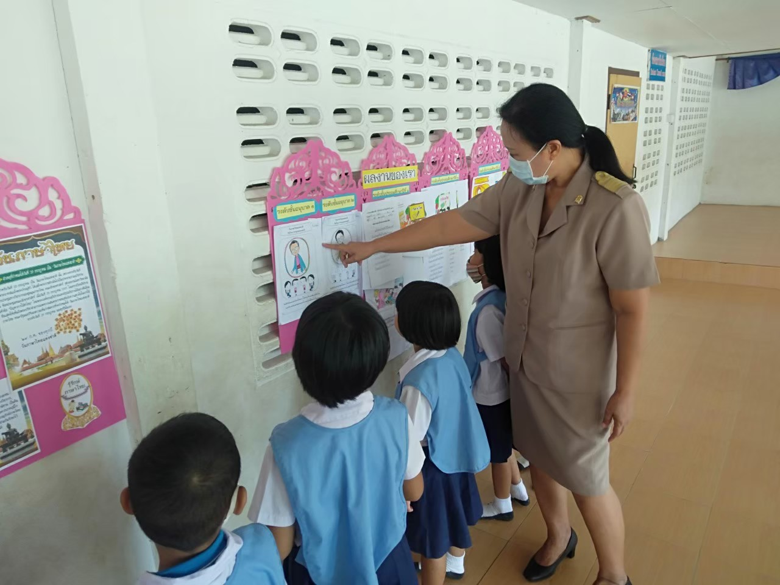

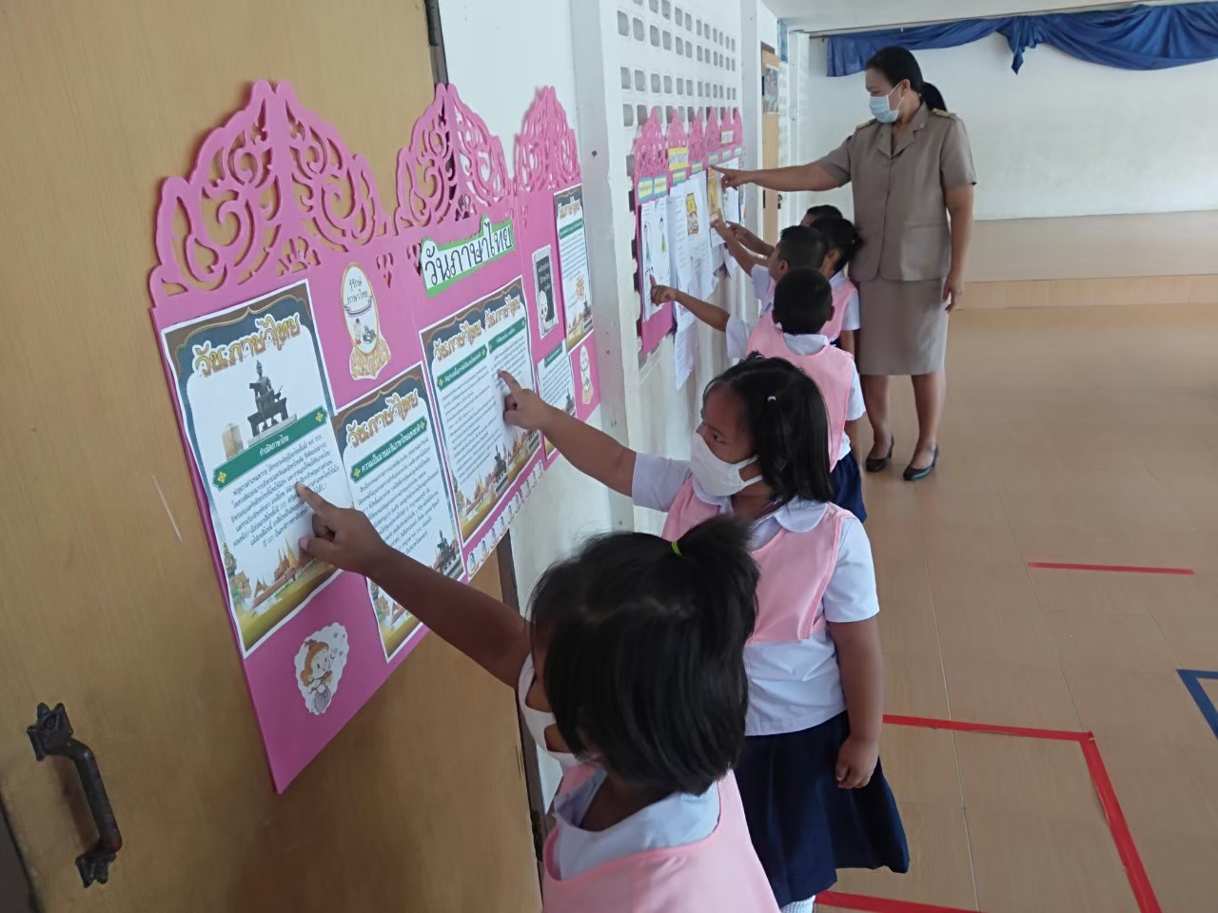
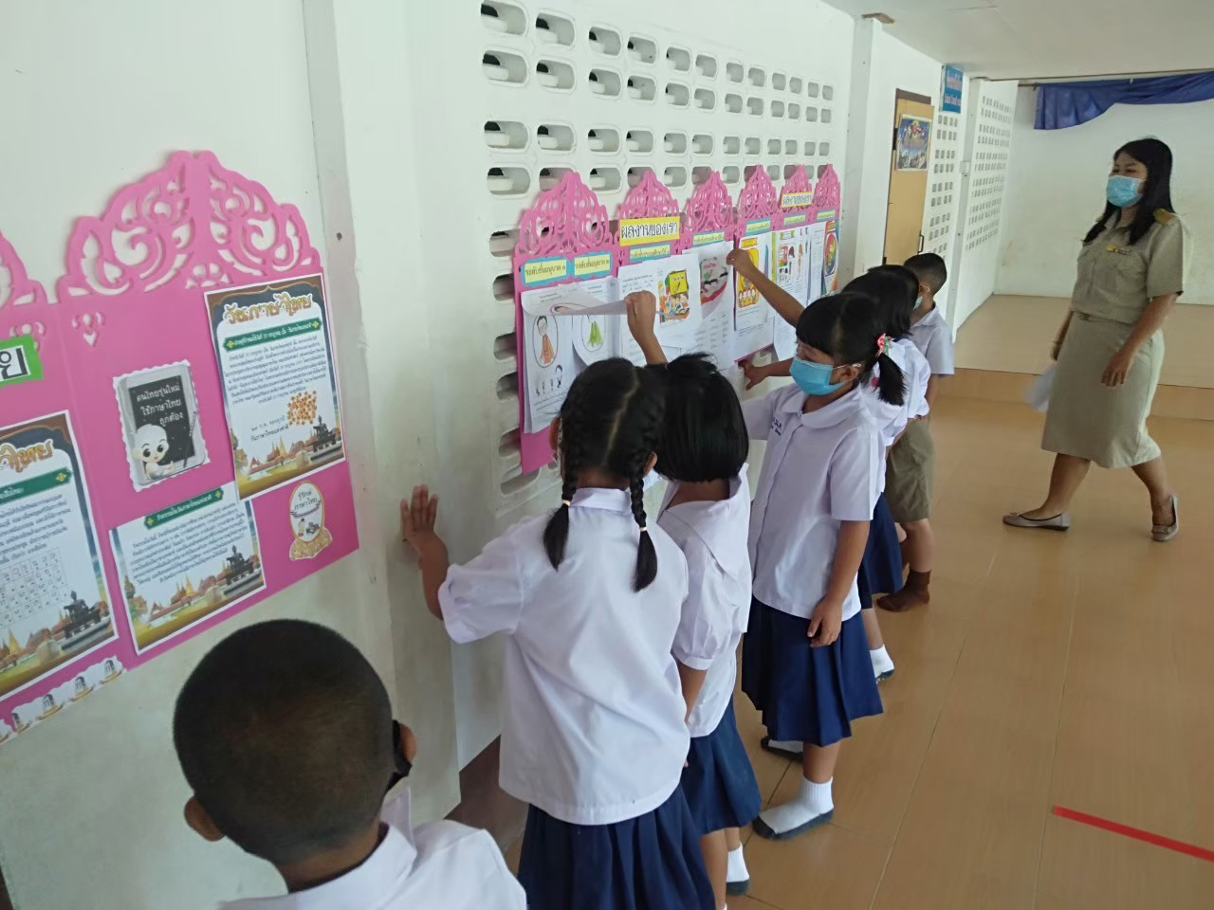

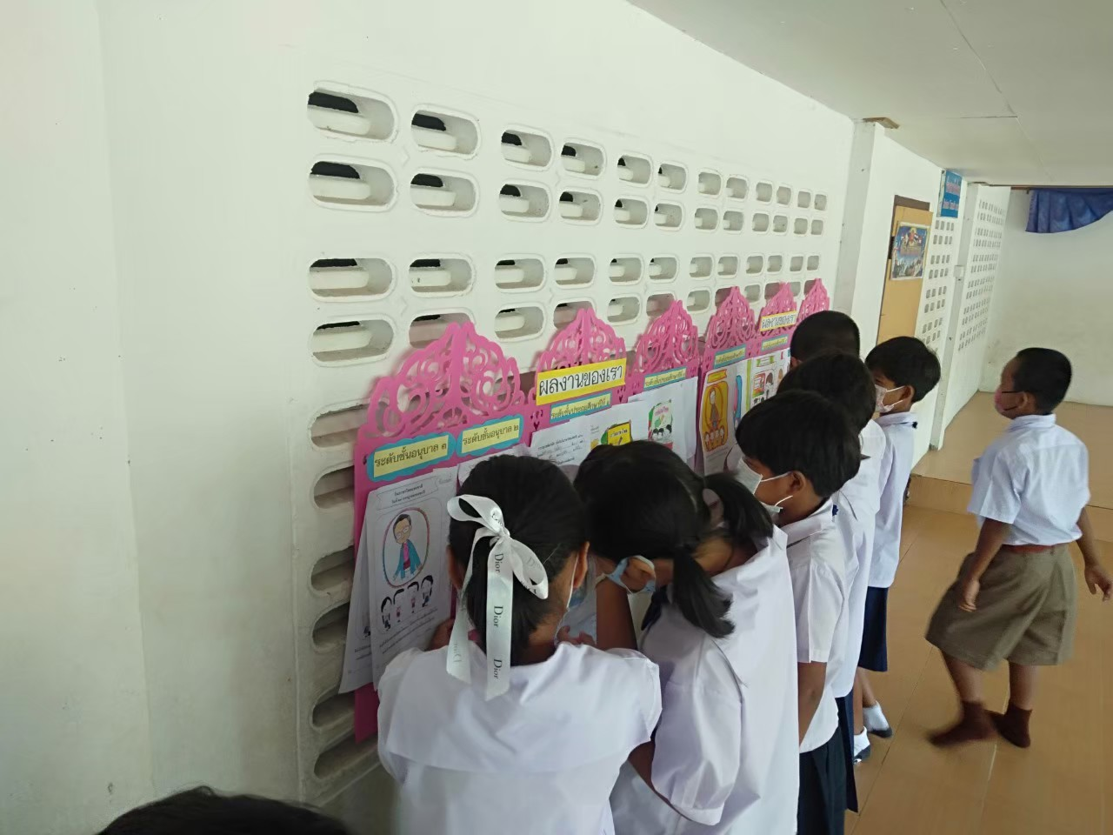

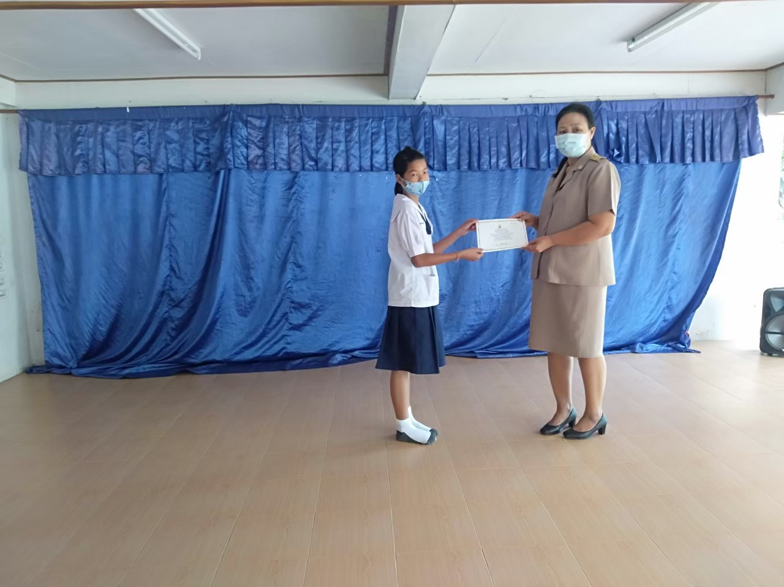

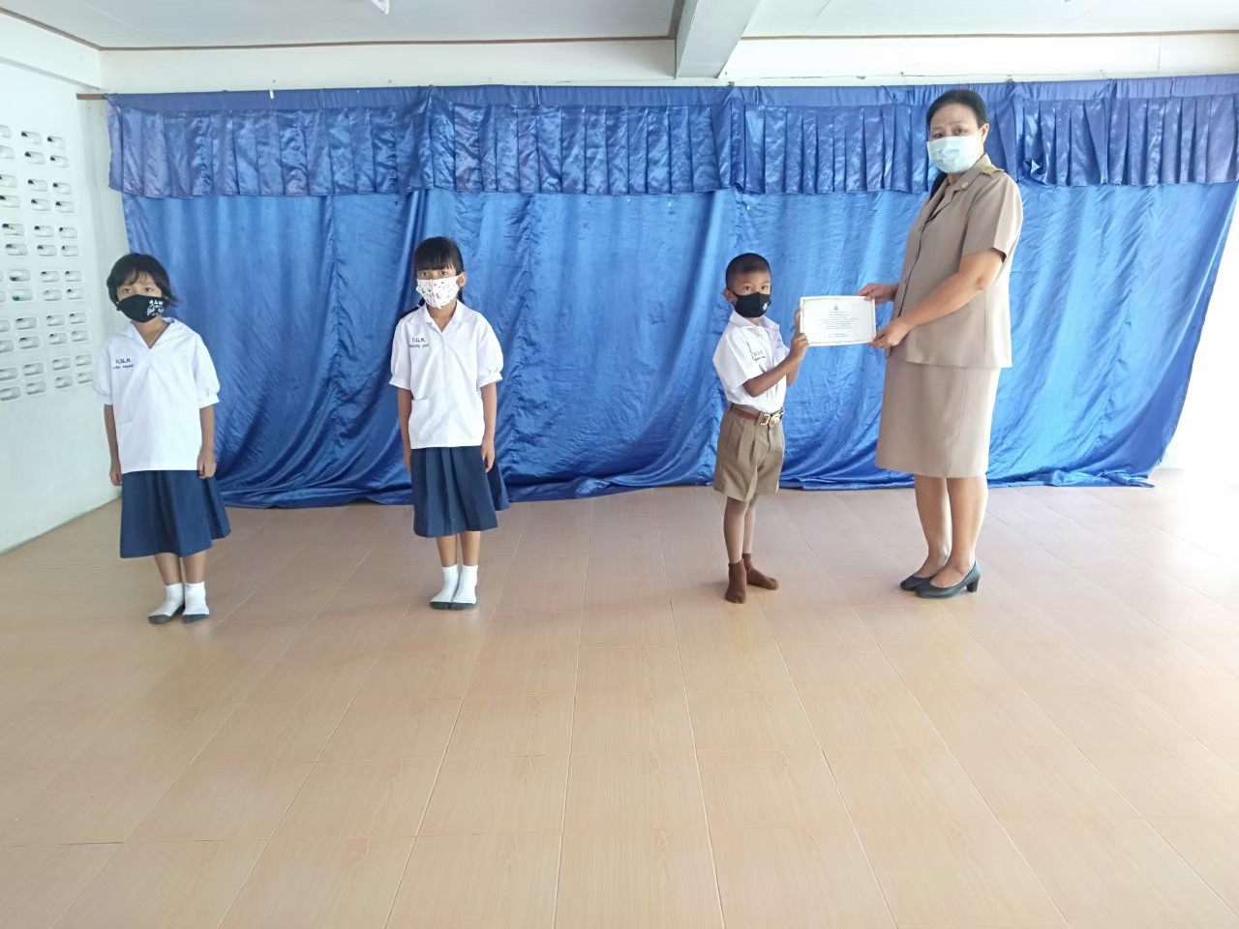
ตอนที่ 1 ข้อมูลทั่วไป
1.1 ประเภทผู้เข้าร่วมงาน ◻ นักเรียน ◻ ครู ◻ ผู้บริหาร ◻ ผู้ปกครอง
1.2 เพศ ◻ ชาย ◻ หญิง
1.3 อายุ ◻ ต่ำกว่า 6 ปี ◻ 6-12 ปี ◻ 13-18 ปี
◻ 19-25 ปี ◻ 26-40 ปี ◻ มากกว่า 40 ปี ขึ้นไป
1.4 ระดับการศึกษา ◻ ต่ำกว่าประถมศึกษา ◻ ประถมศึกษา ◻ มัธยมศึกษาตอนต้น
◻ มัธยมศึกษาตอนปลาย /ปวช.◻ อนุปริญญา /ปวส. ◻ ปริญญาตรีขึ้นไป
ตอนที่ 2 ระดับความพึงพอใจและความคาดหวังต่อการจัดโครงการ/กิจกรรมนี้
ที่ | รายการประเมิน | ระดับคะแนน
ที่ | รายการประเมิน | 5 | 4 | 3 | 2 | 1
1 | ความเหมาะสมของงบประมาณ
2 | จำนวนบุคลากรเพียงพอต่อการปฏิบัติงาน/ โครงการ
3 | คุณภาพความร่วมมือของบุคลากรในการปฏิบัติงาน /โครงการ
4 | ปริมาณวัสดุอุปกรณ์เพียงพอสำหรับการดำเนินงาน/โครงการ
5 | ความเหมาะสมของสถานที่ที่ใช้ในการดำเนินงาน/ โครงการ
6 | ความเหมาะสมของระยะเวลาดำเนินงาน
7 | วิธีการดำเนินงานเป็นไปตามขั้นตอนที่กำหนดไว้ในโครงการ
8 | ผลที่ได้รับจากการดำเนินงานเป็นไปตามเป้าหมายที่กำหนดไว้
9 | ระดับคุณภาพของผลงานที่ได้รับ
10 | ผลการดำเนินงานสนองนโยบายโรงเรียน/มาตรฐานการศึกษาของโรงเรียน
รวม

ข้อเสนอแนะอื่นๆ..........................................................................................................................................
.......................................................................................................................................................................
.......................................................................................................................................................................
.......................................................................................................................................................................
.......................................................................................................................................................................

ขอขอบคุณที่ตอบแบบสอบถาม
โรงเรียนเกษมบ้านนาคำ

